Pemberdayaan Masyarakat Desa Wisata Taro Melalui Pendampingan PengembanganUnit Usaha Bunga

Informasi Artikel | Abstract
Dikirim (Editor yang tulis)  Diterima (Editor yang tulis)  Dipublikasi (Editor yang tulis) | The flower business unit development assistance program in Taro Village, Gianyar, Bali, aims to empower local communities through comprehensive training and assistance. In this program, the community is given skills in flower arrangement, business management, and marketing to develop a sustainable flower business. Through continuous monitoring and evaluation, the impact of this program can be seen in community empowerment, business continuity, and the gradual improvement of the community's economy. In its implementation, this development program is faced with several obstacles, such as limited resources, a lack of market access, intense industrial competition, and land readiness. However, with strong collaboration between the facilitator and the community as well as ongoing support from related parties, this obstacle is expected to be overcome. To maintain the sustainability of the program, it is necessary to strengthen the network by involving companion agencies, the government, and business partners. Increased marketing and diversification of flower products are also needed to face increasingly competitive markets. With good implementation and ongoing support, this flower business unit development assistance program has the potential to have a long-term positive impact on Taro Tourism Village, such as improving the village's image, increasing community economic welfare, and increasing business sustainability.
Keywords:
Business, Community Empowerement, Floral, Sustainability, Tourism Village

 | Abstrak
Kata Kunci:  Bisnis, Desa Wisata, Floral, Keberlanjutan, Pemberdayaan Masyarakat | Program pendampingan pengembangan unit usaha bunga di Desa Taro, Gianyar, Bali, bertujuan untuk memberdayakan masyarakat setempat melalui pelatihan dan pendampingan yang komprehensif. Dalam program ini, masyarakat diberikan keterampilan dalam merangkai bunga, manajemen usaha, dan pemasaran untuk mengembangkan bisnis bunga yang berkelanjutan. Melalui monitoring dan evaluasi berkelanjutan, dampak program ini terlihat dalam pemberdayaan masyarakat, keberlanjutan bisnis, dan peningkatan ekonomi masyarakat secara bertahap.Dalam pelaksanaannya, program pengembangan ini dihadapkan pada beberapa kendala, seperti keterbatasan sumber daya, kurangnya akses pasar, persaingan industri yang ketat, dan kesiapan lahan. Namun, dengan kolaborasi yang kuat antara pendamping dan masyarakat serta dukungan yang berkelanjutan dari pihak terkait, kendala ini diharapkan dapat diatasi. Untuk menjaga keberlanjutan program, diperlukan penguatan jaringan dengan melibatkan lembaga pendamping, pemerintah, dan mitra bisnis. Peningkatan pemasaran dan diversifikasi produk bunga juga diperlukan untuk menghadapi persaingan pasar yang semakin kompetitif. Dengan implementasi yang baik dan dukungan berkelanjutan, program pendampingan pengembangan unit usaha bunga ini memiliki potensi untuk memberikan dampak positif dalam jangka panjang di Desa Wisata Taro, seperti peningkatan citra desa, peningkatan kesejahteraan ekonomi masyarakat, dan keberlanjutan bisnis.

PENDAHULUAN
Desa Taro di Kabupaten GianyarBali adalah salah satu tujuan wisata populer yang menonjolkan aktivitas budaya tradisional Bali dalam balutan wisatawan perdesaan. Desa ini terletak pada dataran tinggi di tengah Bali yang berjarak sekitar 20 kilometer sebelah utara Ubud. Salah satu atraksi utama Desa Wisata Taro adalah Taman Safari Gajah Bali, yang merupakan pusat konservasi gajah Sumatera yang terancam punah. Pengunjung dapat ikut serta dalam perjalanan gajah yang dipandu melalui taman dan belajar tentang upaya konservasi gajah. Taman ini juga menawarkan kesempatan bagi wisatawan untuk berada lebih dekat dengan gajah, termasuk terlibat dalam kegiatan memberi makan dan memandikan mereka.
Selain konservasi gajah, Desa Wisata Taro juga menawarkan pemandangan rumah tradisional Bali dan area persawahan yang memberikan pemandangan sekilas tentang kehidupan sehari-hari petani setempat. Wisatawan dapat menjelajahi desa dengan berjalan kaki atau bersepeda, menikmati pemandangan yang indah dan belajar tentang budaya dan tradisi Bali(Kalpikawati et al., 2021). Desa ini juga menawarkan kesempatan bagi wisatawan untuk berpartisipasi dalam kegiatan tradisional Bali, seperti membuat sesajen, belajar memainkan musik gamelan, dan berlatih menari Bali. Ada juga sejumlah restoran lokal yang menyajikan masakan tradisional Bali. Secara keseluruhan, Desa Wisata Taromerupakan tujuan wisata yang unik dan kental akan kekayaan budaya lokal yang menawarkan wisatawan kesempatan untuk merasakan keindahan dan pesona kehidupan tradisional Bali(Bayubratha et al., 2021).
Selain pemandangan alam dan paket wisata yang ditawarkan, Desa Wisata Taro juga dianugerahi potensi alam yang melimpah. Alam yang sejuk menyediakan ruang dan kondisi yang sangat baik untuk pertumbuhan tanaman dan bunga yang dapat dimanfaatkan untuk berbagai event-event di desa. Hal ini memberikan peluang bagi masyarakat desa untuk memberdayakan potensi alam yang ada. Ditambah lagi dengan telah tersedianya badan usaha milik desa (BUMDes), kelompok sadar wisata (pokdarwis), dan kelompok pemuda yang sangat aktif berkolaborasi untuk membangun desa. Masyarakat yang sadar wisata akan dapat memahami dan mengaktualisasikan nilai-nilai pentingpengembangan kepariwisataan di daerahnya(Sutiani, 2021).Perpaduan baik yang terbentuk antara sumber daya alam dan sumber daya manusia perlu dijembatani agar lebih meningkatkan sinergi positif menuju kemajuan desa di masa depan. Dengan demikian, salah satu upaya untuk mensinergikan ini adalah melalui intervensi pelatihan kepada masyarakat lokal untuk bisa mengoptimalkan potensi alam yang dimiliki, khususnya pelatihan memanfaatkan tanaman lokal dalam rangkaian bunga.
Pelatihan merangkai bunga telah beberapa kali diadakan mulai tahun 2022 di Desa Wisata Taro sebagai bentuk implementasi kerjasama dengan Politeknik Pariwisata Bali. Kegiatan ini dapat membantu mempromosikan bisnis lokal dan pariwisata, sekaligus memberikan keterampilan yang berharga bagi anggota masyarakat(Adi et al., 2021). Masyarakat desa tidak lagi perlu mencari toko bunga atau florist yang berada jauh dari desa apabila diselenggarakan event-event pariwisata di desa. Masyarakat yang telah mengikuti kegiatan pelatihan merangkai bunga, kini memiliki keterampilan dasar dalam memanfaatkan tanaman lokal untuk rangkaian bunga sederhana. Hal ini tentu saja juga dapat menghemat biaya menjadi lebih efisien.Pelatihan merangkai bunga merupakansalahsatu bentuk pengabdian masyarakat yang bermakna dan bernilai di Desa Wisata Taro.
Pengabdian kepada masyarakat mengacu pada pekerjaan sukarela yang dilakukan individu atau kelompok untuk membantu orang lain dan meningkatkan komunitas desa. Pengabdian kepada masyarakat dapat melibatkan berbagai kegiatan tergantung kebutuhan dari masyarakat yang disasar. Tujuan utama program pengabdian kepada masyarakat adalah untuk memberikan bantuan dan asistensi kepadamasyarakat yang membutuhkan, dimana salah satu sasaran pengembangan nasional adalah membangun desa, khususnya desa wisata(Indrayani et al., 2022). Pengembangandesawisata merupakan programpemberdayaanmasyarakat yang memiliki tujuan utama untukmengoptimalisasi keunggulan yang dimiliki masyarakat sebagai upayauntuk meningkatkan kualitas hidup didaerahdenganmengelola potensilokaldaerah,sehinggamasyarakatmemperoleh manfaat positif dari kedatangan wisatawan ke desawisata (Aly et al., 2020; Ardika, 2020;Guntar et al., 2023).
Kegiatan pengabdian kepada masyarakat juga dapat mempromosikan pertumbuhan pribadi, meningkatkan kesadaran sosial, dan menumbuhkan rasa semangat komunitas. Selain itu, kegiatan ini dapat memberi masyarakat suatu kesempatan untuk mengembangkan keterampilan baru, mendapatkan pengalaman yang berharga, dan meningkatkan prospek serta potensi mereka. Secara keseluruhan, pengabdian kepada masyarakat adalah program yang ampuh untuk membangun komunitas yang lebih kuat dan memberikan dampak positif, baik dalam skala lokal maupun nasional.Pengabdian kepada masyarakat yang berdampak kepada masyarakat tidak dapat dilakukan dalam sekali kegiatan. Diperlukan pemantauan, evaluasi, pendampingan, dan pembinaan untuk memastikan bahwa pelatihan telah berhasil dilaksanakan dan anggota masyarakat dapat menerapkan keterampilan baru mereka dengan cara yang berarti.
Salah satu cara yang efektif dilakukan untuk memantau dampak pelatihan di Desa Wisata Taro adalah dengan melakukan pendampinganintensif kepada anggota masyarakat setempat. Dengan mendampingi anggota masyarakat, mereka dapat memperoleh bimbingan dan dukungan secara langsungsaat mereka mempraktikkan keterampilan baru. Pendampingan ini juga dapat membantu memecahkan tantangan atau masalah apa pun yang muncul, dan memberikan umpan balik tentang kualitas kerja mereka. Selain itu, potensi alam yang ada juga dapat diperdagangkan ke daerah lain yang membutuhkan, sehingga perlu dilakukan pendampingan pembentukan unit usaha bisnis untuk mengembangkan jiwa kewirausahaan bagi masyarakat desa (Indrayani, et al., 2022).
Bentuk pendampingan yang dilakukan adalah dengan mengembangkan keterampilan membuat papan bunga dari bahan lokal (janur atau daun kelapa) yang banyak tersedia di Desa Wisata Taro. Pembuatan papan bunga juga merupakan bisnis yang menjanjikan pada masa ini. Berdasarkan informasi yang dihimpun dari hasil wawancara dengan Kepala Desa Taro, masyarakat juga mengharapkan agar diberikan pendampingan untuk memulai kebun bunga dengan memanfaatkan lahan luas di desa ini. Hal ini dapat dilakukan melalui jalinan kerja sama dengan pemilik lahan untuk dapatmembangun perekonomian masyarakat agar lebih baik dan menjaga ketahanan pangan di DesaTaro(Sudiartini, 2021).
Secara keseluruhan, pendampingan masyarakat setempat untuk membangun usaha mereka merupakan bagian penting dari pemantauan dampak pelatihan merangkai bunga di desa Taro. Dengan memberikan dukungan dan bimbingan yang berkelanjutan, pelatihan tersebut dapat dipastikan memiliki dampak yang positif dan bertahan lama di masyarakat.Selain memantau pelaksanaan pelatihan, juga dapat dikumpulkan umpan balik dari anggota masyarakat tentang pengalaman mereka mengikuti pelatihan dan pendampingan, sehingga dampak terhadap bisnis di desa mereka dapat dirasakan.

METODE PELAKSANAAN KEGIATAN
Kegiatan pendampingan dilaksanakan selama beberapa kali pertemuan dan kunjungan lapangan. Pada saat penandatangan nota kesepahaman (Memorandum Of Understanding) antara Politeknik Pariwisata Bali dengan Desa Wisata Taro sejak tahun 2019 dengan harapan akan terbentuk unit usaha merangkai bunga di desa Taro. Hal ini sejalan dengan program dari Kementerian Pariwisata dan Ekonomi Kreatif yang telah mencanangkan meningkatkan kuantitas dan produktivitas unit-unit usaha di desa wisata. Badan Usaha masyakat Desa (BUMDES) adalah salah unit usaha yang dibangun dan berkembang di desa saat ini. Dibawah pengawasan BUMDES unit usaha akan bisa berkembang baik jika semua pemangku kepentingan (stakeholder) dapat berkolaborasi dan bersinergi bersama, mulai dari aparat desa, kelompok sadar wisata (POKDARWIS), masyarakat, karang taruna (muda mudi desa) dan akademisi.
Dalam kegiatan pendampingan ini, sebagai rekan (partner) yang memiliki visi dan misi untuk ikut serta dalam pengembangan pendidikan dan pengabdian kepada masyarakat dengan mengandeng asosiasi Ikatan Perangkai Bunga Indosesia Dewan Pimpinan Daerah Bali (IPBI DPD Bali). Kegiatan ini dilaksanakan selama tiga hari, mulai tanggal 28 hingga 30Oktober 2022 dengan jumlah peserta sebanyak 15 orang. Hari pertama persiapan dan kordinasi dengan berbagai pihak desa Taro, khususnya jajaran perangkat desa. Kegiatan pendampingan inti dilaksanakan hari kedua dan ketiga. Peserta merupakan masyarakat desa Taro dari berbagai latar belakang yang bervariasi, baik dari segi pendidikan, pendapatan, dan profesi. Materi pendampingan dilaksanakan dengan beberapa metode antara lain: diskusi, tanya jawab, demo, praktikum studi lapangan (kunjungan kebun bunga).

HASIL DAN PEMBAHASAN
Pelaksanaan Kegiatan
Kegiatan hari pertama adalah pelatihan membuat bunga papan dari bahan alam khususnya janur yang sangat banyak ditemukan di Desa Taro (Gambar 1). Selain membuat bunga papan, peserta juga belajar cara membuat bunga tangan dengan memanfaatkan bahan-bahan yang ada di sekitar lingkungan desa (Gambar 2). Selama kegiatan praktik, peserta pelatihan dibagi menjadi tiga kelompok. Antusiasme peserta dalam praktek pembuatan papan bunga dan bunga tangan sangat tinggi, dimana peserta aktif mengerjakan dan bertanya tentang bahan, alat tujuan dari pembuatan, termasuk tata cara pengiriman papan bunga tersebut.

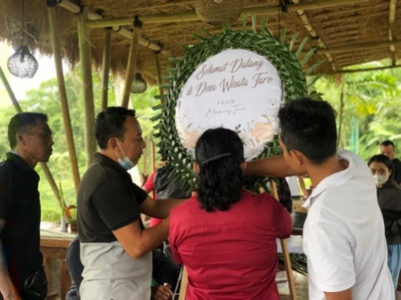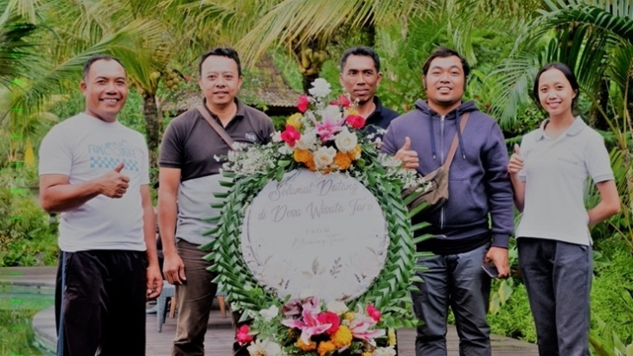
Gambar 1.Praktik Membuat Papan Bunga

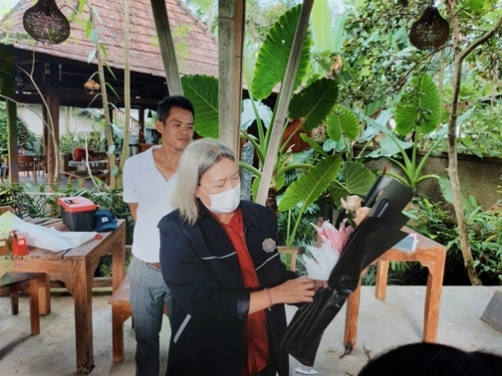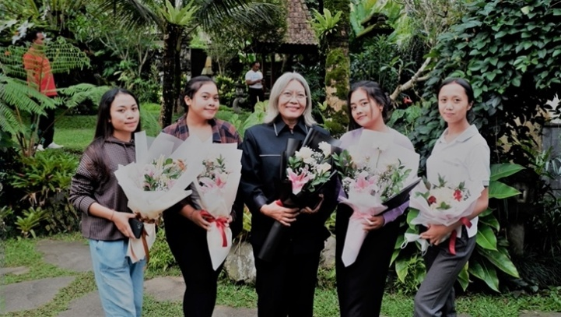
Gambar 2.Praktik Membuat Bunga Tangan (Hand Bouquette)

Hari kedua dilanjutkan dengan study visit ke kebun bunga di wilayah Bedugul yaitu Soewan Gardendan Kebun Sanusi (Gambar 3). Dalam study visit ini peserta mendapatkan pemahaman tentang tata cara pengelolaan kebun bunga, hal-hal yang perlu dimiliki, serta aspek penting yang perlu mendapat perhatian untuk memperoleh tanaman yang berkualitas tinggi.

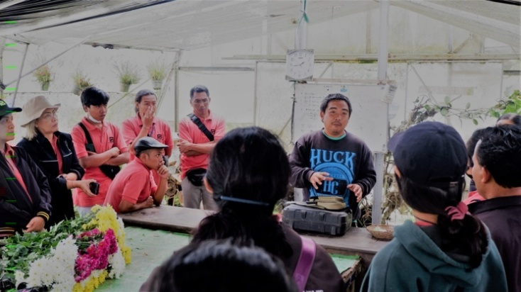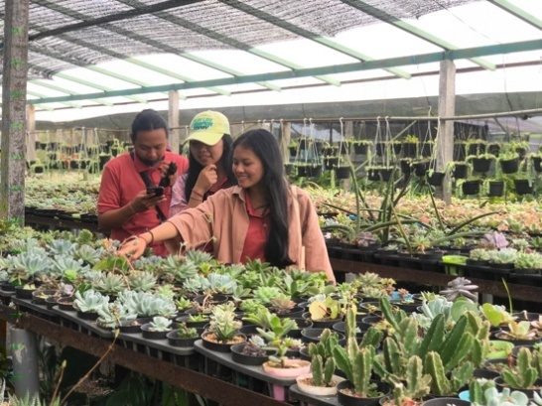
Gambar 3.Study Visit ke Soewan Garden dan Kebun Sanusi Bedugul

Kegiatan hari kedua diakhiri dengan foto bersama (Gambar 4) dan kembali ke Desa Wisata Taro.

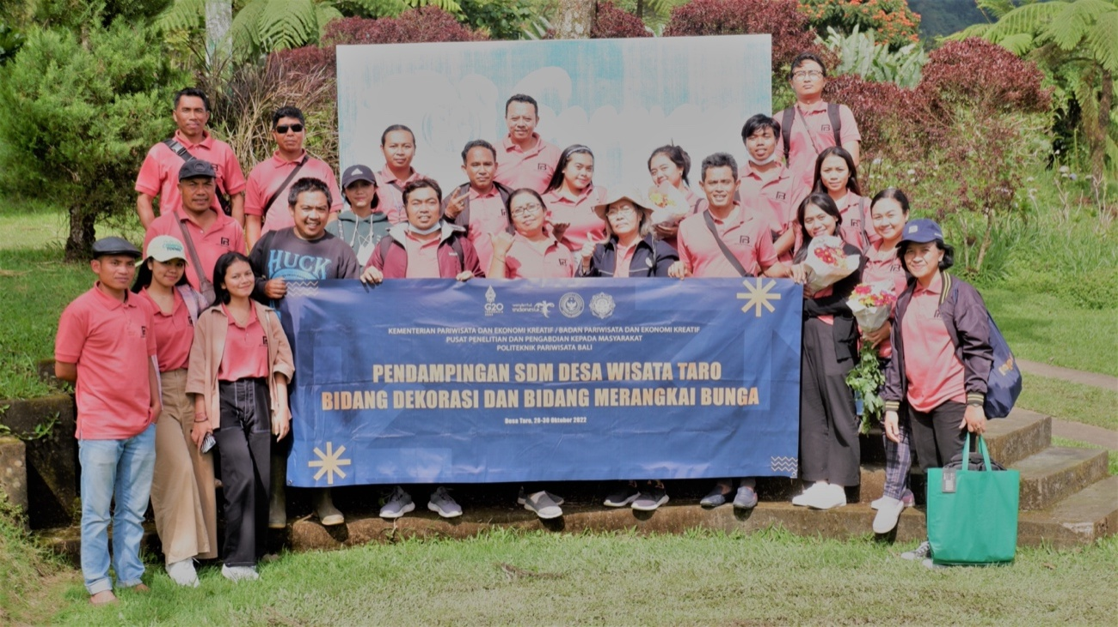
Gambar 4.Foto Bersama Seluruh Peserta dan Pendamping Program

Dalam pelaksanaan evaluasi kegiatan disampaikan agar para peserta mendapat feedback terhadap hasil yang sudah dicapai dan mengetahui aspek-aspek kekurangan yang perlu diperbaiki, serta manfaat-manfaat yang telah didapat pada kegiatan pendampingan ini.

Analisis Kegiatan dan Kendala yang Dihadapi
Kegiatan pendampingan dalam rangka pengabdian kepada masyarakat ini bertujuan untuk mengembangkan unit usaha bunga pada Desa Wisata Taro. Dalam prosesnya, pendamping bekerja sama dengan masyarakat untuk mengidentifikasi kebutuhan dan potensi yang ada. Pendamping bersama masyarakat menyusun rencana pengembangan yang mencakup strategi, langkah-langkah, dan sumber daya yang dibutuhkan. Melalui pelatihan dan edukasi yang komprehensif, anggota masyarakat diberikan keterampilan dalam merangkai bunga, manajemen usaha, dan pemasaran. Pendamping memberikan bimbingan dan dukungan dalam penerapan keterampilan tersebut, mulai dari mengembangkan produk hingga melaksanakan strategi pemasaran. Melalui monitoring dan evaluasi yang berkelanjutan, kemajuan unit usaha bunga dinilai dan pengembangan lebih lanjut direncanakan. Pendamping juga membantu masyarakat dalam membangun jaringan dan kolaborasi dengan pihak terkait serta memberikan pembinaan untuk menjaga keberlanjutan bisnis dalam jangka panjang. Dengan pendampingan yang holistik dan berkelanjutan ini, masyarakat Desa Wisata diharapkan dapat meningkatkan kesejahteraan ekonomi dan mengoptimalkan potensi lokal melalui unit usaha bunga yang berkelanjutan dan sukses.
Dalam implementasi pendampingan pengembangan unit usaha bunga di Desa Taro, beberapa kendala yang dihadapi antara lain:
- Keterbatasan Sumber Daya: Salah satu kendala utama adalah keterbatasan sumber daya, seperti dana, peralatan, atau infrastruktur yang diperlukan untuk pengembangan bisnis bunga. Hal ini dapat mempengaruhi kemampuan masyarakat dalam menerapkan keterampilan yang telah dipelajari dan memulai usaha mereka. Upaya untuk mengatasi kendala ini dapat melibatkan kolaborasi dengan pihak terkait atau upaya penggalangan dana untuk menyediakan sumber daya yang diperlukan.
- Kurangnya Akses Pasar: Masyarakat dapat menghadapi kesulitan dalam memasarkan produk bunga mereka, terutama jika mereka tidak memiliki akses yang memadai ke pasar lokal atau tidak memiliki jaringan yang luas. Dalam hal ini, pendamping membantu dalam membangun kemitraan dengan toko bunga lokal, hotel, atau tempat-tempat lain yang membutuhkan bunga segar. Pelatihan dalam strategi pemasaran dan promosi juga penting untuk membantu masyarakat memperluas jangkauan pasar mereka.
- Tingkat Persaingan: Bisnis bungamenjadi sangat kompetitif belakangan ini. Masyarakat desa mungkin menghadapi persaingan yang ketat dari usaha bunga lainnya, baik dari dalam maupun luar desa. Hal ini memerlukan strategi yang efektif untuk membedakan produk mereka dan menarik pelanggan. Pendamping berperan membantu dalam memberikan saran mengenai strategi yang dapat dilakukan masyarakat dalam memahami tren dan preferensi pasar, misalnya dengan melakukan exposure melalui promosi pada media sosial.
- Perubahan Iklim dan Musim: Faktor lingkungan seperti perubahan iklim atau perubahan musim dapat mempengaruhi pertumbuhan dan ketersediaan bahan baku bunga. Jika musim atau kondisi cuaca tidak mendukung, masyarakat dapat menghadapi kesulitan dalam memenuhi permintaan atau menjaga kualitas produk mereka. Dalam hal ini, pendamping dapat membantu dalam mengidentifikasi solusi, seperti penyimpanan atau pengolahan bahan baku untuk menjaga kelangsungan usaha.
- Kesiapan lahan: Salah satu aspek penting dalam pengembangan bisnis bunga, khususnya kebun bunga, adalah ketersediaan lahan. Desa Wisata Taro memiliki keterbatasan lahan yang memadai untuk mengembangkan kebun bunga. Solusi sementara yang dapat dilakukan adalah menyewa lahan milik warga untuk mengembangkan kebun bunga minimalis sebagai inisiasi upaya pengembangan kebun bunga.
Kendala-kendala ini disampaikan oleh Kepala Desa yang juga didukung oleh peserta kegiatan pada sesi terakhir pendampingan. Penting bagi pendamping dan masyarakat untuk mengidentifikasi dan mengatasi kendala-kendala ini secara proaktif agar pengembangan unit usaha bunga di Desa Taro dapat berjalan dengan sukses.

Dampak dan Keberlanjutan Program
Program pendampingan pengembangan unit usaha bunga di Desa Taro memiliki dampak yang signifikan jika berhasil diimplementasikan dengan baik, yang akan berimplikasi pada keberlanjutan usaha, baik dalam jangka menengah maupun jangka panjang.
Pertama adalah pemberdayaan masyarakat. Program ini diharapkan dapat memberdayakan masyarakat Desa Taro dengan memberikan keterampilan dan pengetahuan yang mereka butuhkan untuk mengelola bisnis bunga mereka sendiri. Dengan keterampilan yang diperoleh, anggota masyarakat dapat merencanakan, mengorganisir, dan mengembangkan bisnis mereka secara mandiri. Hal ini meningkatkan rasa percaya diri dan kemandirian masyarakat dalam menghadapi tantangan ekonomi. Secara ekonomi, masyarakat Desa Taro dapat menambah pendapatan secara signifikan dengan adanya pengembangan unit usaha bunga. Bisnis bunga yang berhasil akan menciptakan lapangan kerja lokal, baik dalam produksi bunga maupun dalam sektor pendukung seperti pengiriman, penjualan, atau manajemen. Hal ini akan berkontribusi pada peningkatan kesejahteraan ekonomi masyarakat desa dan mengurangi tingkat pengangguran.
Kedua adalah peningkatan citra desa dalam pariwisata. Pengembangan unit usaha bunga yang sukses dapat meningkatkan citra Desa Taro sebagai destinasi wisata yang menarik. Bisnis bunga yang berkembang dapat menjadi daya tarik bagi wisatawan, baik lokal maupun internasional. Hal ini dapat mendorong pertumbuhan sektor pariwisata di desa dan memberikan dampak positif pada pendapatan dari sektor pariwisata secara keseluruhan.Salah satu tujuan utama dari program pendampingan ini adalah menciptakan bisnis bunga yang berkelanjutan dan mandiri di Desa Taro. Dengan adanya pelatihan, pendampingan, dan jaringan yang terbangun, bisnis bunga dapat terus berkembang dan bertahan dalam jangka panjang. Masyarakat akan memiliki keterampilan dan pengetahuan yang diperlukan untuk menghadapi perubahan pasar dan beradaptasi dengan kondisi yang baru.
Keberlanjutan program ini tergantung pada komitmen dan partisipasi aktif masyarakat serta dukungan berkelanjutan dari pihak terkait, seperti lembaga pendamping, dalam hal ini Politeknik Pariwisata Bali dan Ikatan Perangkai Bunga Indonesia; pemerintah setempat, baik pada tingkatan desa maupun kabupaten; serta mitra bisnis. Evaluasi dan monitoring yang terus-menerus juga diperlukan untuk memastikan keberlanjutan dan efektivitas program dalam jangka panjang. Dengan implementasi yang baik dan dukungan yang berkelanjutan, program ini dapat memberikan dampak yang positif dan berkelanjutan bagi Desa Taro, baik bagi masyarakat (people), lingkungan (environment), dan ekonomi (economy).

KESIMPULAN
Program pendampingan pengembangan unit usaha bunga di Desa Taro, Gianyar, Bali, memiliki potensi untuk memberikan dampak positif dan keberlanjutan bagi masyarakat setempat. Melalui pelatihan, pendampingan, dan dukungan yang komprehensif, masyarakat dapat meningkatkan keterampilan, memperluas jaringan, dan mengembangkan bisnis bunga yang berkelanjutan. Dampak yang diharapkan meliputi peningkatan ekonomi, pemberdayaan masyarakat, peningkatan citra desa, dan keberlanjutan bisnis.
Beberapa rekomendasi atau saran dapat diberikan untuk mendukung keberlanjun program sehingga memberikan dampak signifikan bagi masyarakat. Dalam upaya meningkatkan keberlanjutan program, penting untuk memperkuat jaringan dengan melibatkan pihak terkait seperti lembaga pendamping, pemerintah, komunitas bisnis lokal, dan institusi pendidikan. Kolaborasi yang baik akan memperluas peluang bisnis, memperoleh sumber daya tambahan, dan memperoleh dukungan yang diperlukan. Berikutnya adalah peningkatan pemasaran. Salah satu faktor kunci dalam keberhasilan bisnis bunga adalah pemasaran yang efektif. Oleh karena itu, penting untuk memberikan pelatihan dan pendampingan tambahan dalam strategi pemasaran, branding, dan promosi. Masyarakat perlu memanfaatkan media sosial atau saluran pemasaran online lainnya untuk memperluas jangkauan pasar mereka.
Diversifikasi produk dan inovasi juga merupakan hal penting yang perlu diperhatikan. Untuk menjaga daya saing dan keberlanjutan bisnis bunga, disarankan agar masyarakat terus melakukan inovasi dan diversifikasi produk mereka. Mereka dapat menjelajahi desain baru, penggunaan bahan baku yang unik, atau mengembangkan produk-produk kreatif yang menarik minat pelanggan. Selain itu, penting untuk terus melakukan monitoring dan evaluasi terhadap program pendampingan. Ini akan membantu dalam mengidentifikasi kendala, mengukur efektivitas program, dan memberikan perbaikan yang diperlukan. Umpan balik dari masyarakat harus dihargai dan dipertimbangkan dalam perencanaan dan implementasi kegiatan selanjutnya.Dengan implementasi yang baik dan dukungan yang berkelanjutan, program pendampingan ini dapat menjadi landasan yang kokoh bagi pengembangan unit usaha bunga yang berkelanjutan, memberdayakan masyarakat, dan meningkatkan kesejahteraan ekonomi di Desa Taro.

DAFTAR PUSTAKA
Adi, I. A. P., Indrayani, I. G. A. P. W., Iswarini, N. K., & Darmaputra, P. G. E. (2021). Floral Art Design: Potensi Kewirausahaan di Desa Wisata Gunung Salak, Tabanan, Bali. Jurnal Pengabdian Kepada Masyarakat Makardhi, 1(1), 44–51. https://doi.org/10.52352/makardhi.v1i1.598
Aly, M. N., Suharto, B., Nurhidayati, S. E., Nuruddin, N., & Triwastuti, R. (2020). Pemberdayaan masyarakat melalui program pendampingan desa wisata di Desa Bejijong Kabupaten Mojokerto. Jurnal Layanan Masyarakat (Journal of Public Services), 4(2), 390–399. https://www.e-journal.unair.ac.id/jlm/article/view/23469
Ardika, W. D. (2020). Pengembangan Desa Wisata Partisipatif-Mandatori: Studi Kasus pada Desa Belimbing, Pupuan, Tabanan-Bali. International Journal of Community Service Learning, 4(4), 253–262. http://dx.doi.org/10.23887/ijcsl.v4i4.
Bayubratha, G. H., Julianto, N. L., & Putra, G. B. S. (2021). Desain Media Promosi Wisata Desa Taro Di Gianyar-Bali. AMARASI: Jurnal Desain Komunikasi Visual, 2(1).
Guntar, E. L., Prami, A. A. I. N. D., Sembiring, E., & Wijana, P. A. (2023). Pengabdian Kepada Masyarakat & Implementasi Mata Kuliah Berbasis Kampus Merdeka Di Desa Taro. Jurnal Abdi Masyarakat, 3(1), 7–13. https://doi.org/10.22334/jam
Indrayani, I. G. A. P. W., Adi, I. A. S. P., & Iswarini, N. K. (2022). The Power of Floral: Pembentukan Unit Usaha dan Pemanfaatan Potensi Lokal di Desa Wisata Taro. Jurnal Pemberdayaan Pariwisata, 4(2), 66–75. https://doi.org/10.30647/jpp.v30647/jpp.v4i2.1639
Kalpikawati, I. A., Artajaya, M., & Pinaria, C. (2021). Pengelolaan Operasional Homestay Di Desa Wisata Taro, Kecamatan Tegallalang, Kabupaten Gianyar-Bali. Jurnal Pengabdian Kepada Masyarakat Makardhi, 1(2), 91–99. https://doi.org/10.52352/makardhi.v1i2.585
Sudiartini, N. W. A. (2021). Dharma Jnana: Jurnal Pengabdian Kepada Masyarakat Perkembangan Pasar Kebun Organik Desa Dalam Meningkatkan Kesejahteraan Desa Taro (Study Di Desa Taro). 1(3).
Sutiani, N. W. (2021). Peran Serta Kelompok Sadar Wisata (Pokdarwis) Dalam Pengembangan Desa Wisata Di Desa Taro Kecamatan Tegallalang Kabupaten Gianyar. Jurnal Ilmiah Cakrawarti, 4(2). https://doi.org/10.47532/jic.v4i2.304

